锚索护套

技术领域
本实用新型涉及煤矿巷道内的锚索防护装置，该装置可在锚索断裂时起到缓冲作用。
背景技术
锚网支护给煤矿巷道支护带来了极大的方便，但是由于周期来压、顶板压力大、锚索质量等特殊原因断锚索事故也时有发生，有时会对工作造成伤害。因此，有必要为锚索设置防护装置，起缓冲作用，以有效的减小锚索突然断裂带来的冲击，从而避免断锚索事故伤人。
发明内容
本实用新型要解决的技术方案是提供一种能够在锚索断裂时起缓冲作用的锚索护套。
为解决上述技术问题，本实用新型一种锚索护套，包括套管和钢丝防护绳，套管前端设置有连接板，连接板上开有小孔，钢丝防护绳的两端分别连接固定有金属钩，钢丝防护绳从连接板的小孔穿过。将锚索护套的套管套在巷道锚索上，两个金属钩挂在两边钢带上。这是一个简易装置，可以随着巷道的采动而移动。
钢丝防护绳端部设置有钢丝绳卡，通过该钢丝绳卡与金属钩连接。钢丝绳卡用来调节钢丝绳的长度。
本实用新型采用在锚索上加装护套，在锚索突然断裂时，套在锚索外的套管会对锚索起缓冲作用，可以很好的卸载锚索突然断裂带来的巨大冲力，使意外伤害的程度降低到最小。其次，本装置结构简单，操作方便，经久耐用，还可以再利用。
附图说明
以下结合附图和具体实施方式对本实用新型进一步详细说明。
图1是本实用新型锚索护套的结构及使用时的示意图；
图中：1-套管，2-钢丝防抖绳，3-连接板，4-金属钩，5-钢丝绳卡，6-顶板，7-锚索，8-锚杆，9-钢带。
具体实施方式
如图1所示，一种锚索护套，包括套管1和钢丝防护绳2，套管1前端设置有连接板3，连接板3上开有小孔，钢丝防护绳2的两端分别连接固定有金属钩4，钢丝防护绳2从连接板3的小孔穿过。
钢丝防护绳2端部设置有钢丝绳卡5，通过该钢丝绳卡5与金属钩4连接。
本实用新型提供一种具体的制备方法。套管1采用25.5cm长，内径为2cm的钢管制作，用一根长100cm的8mm钢丝绳作为钢丝防护绳2。将钢管一端经过高温加热锻压成扁平状作为连接板3，在连接板3上开一个10mm的圆孔，将钢丝绳从圆孔穿过，钢丝强的端部用8mm钢丝绳卡5固定，并固定金属钩4。8mm钢丝绳的拉断力最小是31200牛，最大是42900牛。金属钩4的承压力最小是32000牛，最大是43000牛。
巷道支护时，在顶板6上打入锚索7和锚杆8，将锚索护套的套管1套在巷道锚索7上，两个金属钩4挂在两边钢带9上。
权利要求书
1、一种锚索护套，其特征在于：包括套管1和钢丝防护绳2，套管1前端设置有连接板3，连接板3上开有小孔，钢丝防护绳2的两端分别连接固定有金属钩4，钢丝防护绳2从连接板3的小孔穿过。
2、根据权利要求1所述的锚索护套，其特征在于：钢丝防护绳2端部设置有钢丝绳卡5，通过该钢丝绳卡5与金属钩4连接。
说明书摘要
本实用新型公开了一种能够在锚索断裂时起缓冲作用的锚索护套。包括套管和钢丝防护绳，套管前端设置有连接板，连接板上开有小孔，钢丝防护绳的两端分别连接固定有金属钩，钢丝防护绳从连接板的小孔穿过。将锚索护套的套管套在巷道锚索上，两个金属钩挂在两边钢带上。这是一个简易装置，可以随着巷道的采动而移动。钢丝防护绳端部设置有钢丝绳卡，通过该钢丝绳卡与金属钩连接。本实用新型采用在锚索上加装护套，在锚索突然断裂时，套在锚索外的套管会对锚索起缓冲作用，使意外伤害的程度降低到最小，本装置结构简单，操作方便，经久耐用，还可以再利用。
说明书附图
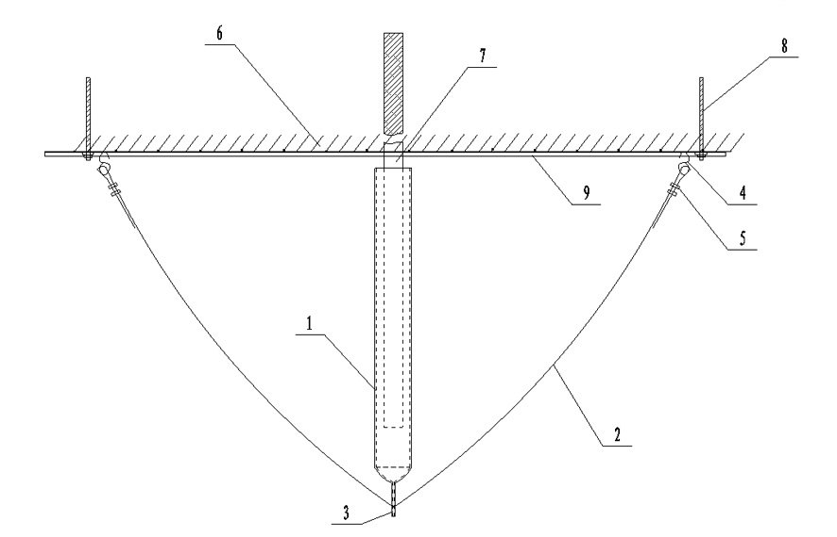
图1

